VODOVODNÍ BATERIE IDEAQUA 2
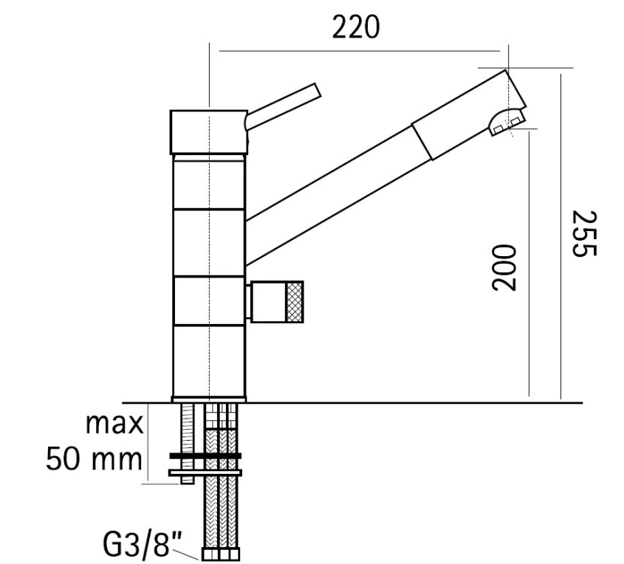

INSTALAČNÍ A BEZPEČNOSTNÍ POKYNY

Instalace musí být v souladu s aktuálními technickými předpisy.

1. Když je ve vodovodním řadu riziko vysokého tlaku, musí se instalovat regulátor tlaku vody, jinak hrozí zničení kartuše baterie. Doporučený provozní tlak je 3-4 bary.

2. Kartuše baterie je náchylná na vodní ráz, v případě rizika vodního rázu instalujte ochranu proti vodnímu rázu.

Poznámka: Nesprávnou a neodbornou instalací nebo nedostatečnou ochranou proti vysokému tlaku nebo vodnímu rázu nemáte nárok na uplatnění dvouleté záruky.

Velikost otvoru pro instalaci baterie je 35 mm.

